Amerika legdinamikusabb piaca várja a magyar cégeket
Vállalkozásbarát környezetre számíthatnak a kkv-k az USA-ban, de az erős versenyre is figyelmeztet Nagy Elek, a BKIK elnöke.
Tőkebiztonság, a helyi piac ismerete és megfelelő kapcsolatok: ez szükséges egy sikeres vállalkozás elindításához a világ egyik legerősebb versenypiacán – derült ki az idei év legjelentősebb nyilvános amerikai-magyar üzleti eseményén. A Budapesti Kereskedelmi és Iparkamara (BKIK) és az Amerikai-Magyar Kereskedelmi Kamara (AmHunCham) meghívására New Jersey államból magas rangú üzleti delegáció érkezett Budapestre, hogy a hazai gazdasági szervezeteknek és a magyar vállalkozásoknak bemutassa az amerikai tőkebefektetési és cégindítási lehetőségeket.
Az amerikai piacra lépésre aspiráló hazai vállalkozások és a működőtőke-befektetők számára kiváló lehetőséget biztosít a SelectUSA Summit program, amelyet az elmúlt év során már több rendezvényen is bemutatott a BKIK. A külpiacra lépést támogató rendezvénysorozat keretében érkezett Magyarországra egy New Jersey állambeli üzleti delegáció, akik bemutatták a résztvevő cégek számára az amerikai piaci lehetőségeket. Az április 27-én megrendezett eseményen New Jersey állam demokrata szenátora, Gordon M. Johnson folytatott kerekasztal-beszélgetést a magyar külgazdasági intézmények vezetőivel az amerikai lehetőségek iránt érdeklődő hazai vállalkozások jelenlétében. A rendezvényen a New Jersey Kereskedelmi és Ipari Szövetségének (CIANJ) képviselői a két ország kereskedelmi kapcsolatairól tartottak előadást.
A beszélgetésekből és az előadásokból kiderült: az Egyesült Államokban könnyű új céget indítani, ugyanakkor azt is látni kell, hogy a verseny nagyságrendekkel erősebb a magyarországinál, így a növekedés nem könnyű. Az eredményességhez kell a kapcsolati tőke, aminek megteremtésére jó lehetőséget biztosítanak a hasonló üzleti találkozók, illetve a CIANJ és az AmHunCham is ebben segíti a vállalkozásokat. Anthony Russo, a CIANJ elnöke hangsúlyozta, hogy mindemellett állami támogatás formájában pénzügyi támogatás is rendelkezésre áll, illetve a régiós vállalkozások számára személyre szabott szolgáltatáscsomagokat, képzéseket, ösztönzőket tudnak az Egyesült Államokban biztosítani.
„Ahhoz, hogy egy vállalkozás sikeresen megvethesse lábát egy olyan frekventált, pezsgő piacon, mint a New Jersey régió, elengedhetetlen, hogy megfelelő ismeretekkel rendelkezzen a helyi gazdaságról, ismerje a jogszabályi környezetet, értse a helyi piac sajátosságait és megfelelő kapcsolatokkal rendelkezzen. Az AmHunCham-mel ezért is törekszünk szoros együttműködésre, hiszen segítségükkel megfelelő ismeretekre és kapcsolati tőkére tehetnek szert azok a vállalkozások, amelyek elég érettek a külföldi terjeszkedésre” – mondta el Nagy Elek, a BKIK elnöke.
A rendezvényen az is kiderült, hogy New Jersey állam nagyon erős a szállítmányozás, logisztika, egészségügy, a gyógyszeripar és a környezetvédelem terén is – a delegáció tagjai is elsősorban ezeket a szektorokat képviselték, és ide keresték a magyar üzleti kapcsolatokat.
A kerekasztal-beszélgetés után a magyar cégeknek lehetőségük volt a személyes konzultációra a delegáció tagjaival, akiktől így első kézből kaphattak hiteles válaszokat az őket érintő kérdésekre. Az egyeztetések eredményeként két olyan együttműködési megállapodás is született, amely keretében budapesti vállalkozások kapnak lehetőséget az amerikai piacra lépésre.
Zsarnóczky Martin, az AmHunCham elnöke úgy értékelte az amerikai delegáció útját, hogy „most érett be az a több évtizedes folyamat, amelynek eredményeként az Amerikában működő magyar kötődésű szervezetek és üzleti szereplők közreműködésével már könnyű a kapcsolatteremtés a magyarországi és amerikai vállalkozások között. A magyar kkv szektor is mostanra jutott el arra ez érettségi szintre, hogy ki tudja ezeket a lehetőségeket használni.”
Sajtókapcsolat:
- Görföl Antónia, kommunikációs munkatárs
- +36 30 271 0551
- gorfol.antonia@bkik.hu
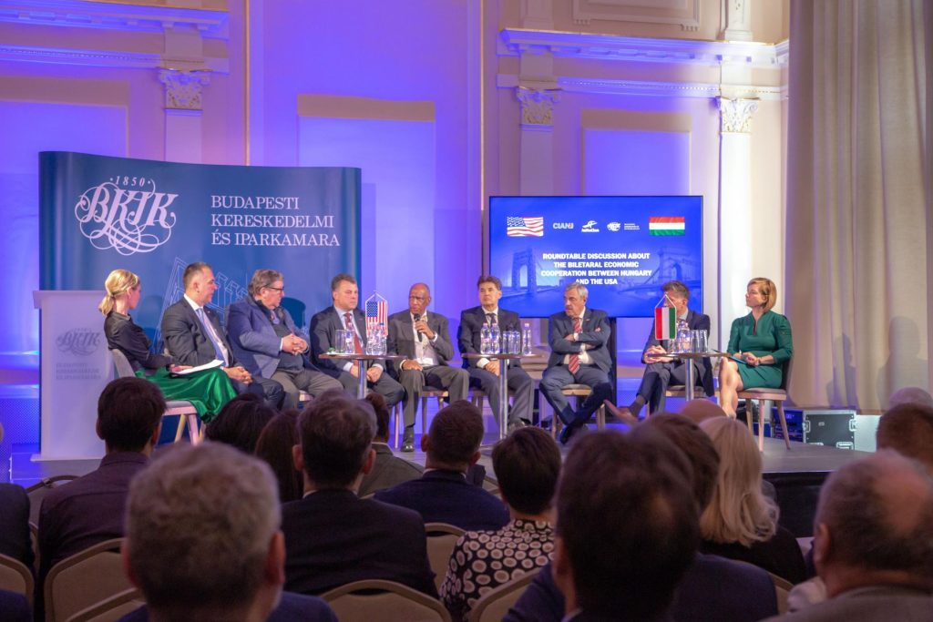 | © Budapesti Kereskedelmi és Iparkamara
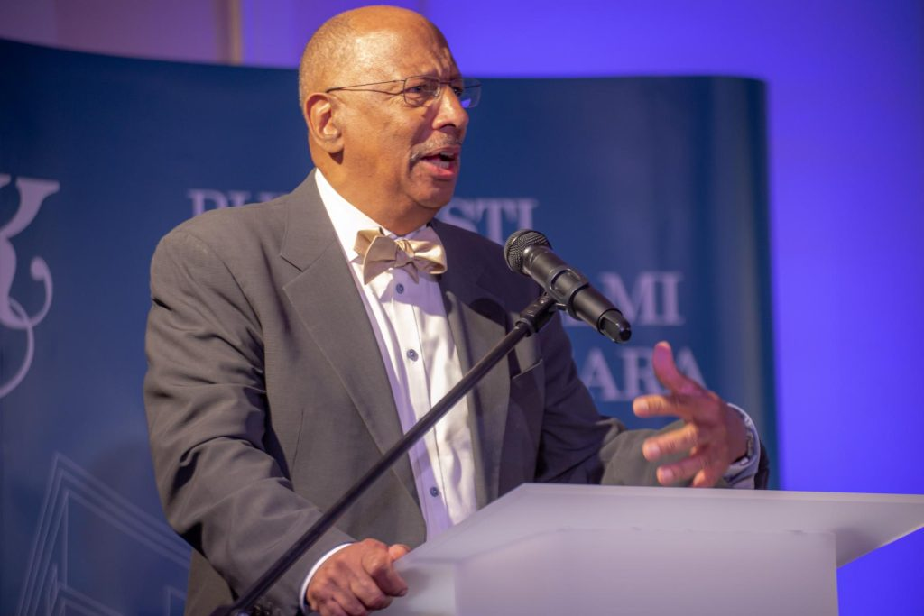 | © Budapesti Kereskedelmi és Iparkamara
Eredeti tartalom: Budapesti Kereskedelmi és Iparkamara
Továbbította: Helló Sajtó! Üzleti Sajtószolgálat
Ez a sajtóközlemény a következő linken érhető el:

